BOCCIA COMENIUS
JUGAMOS DIFERENTE, JUGAMOS JUNTOS

2ª sesión: “Estrellas de la boccia y palabras que incluyen”

DEPARTAMENTO DE LENGUAS

ACTIVIDAD 1 - ESTRELLAS DE LA BOCCIA ⭐

¿Sabíais que en Comenius tenemos un gran elenco de jugadores y jugadoras de boccia? Somos todo un referente en este deporte a nivel de escuela. ¿Queréis verlo? Desde la comisión Boccia Comenius hemos grabado este precioso video con nuestras estrellas más ilustres. ¡Qué orgullo y qué bien nos representan!
¡DENTRO VIDEO! 🎬

OBJETIVOS DE LA ACTIVIDAD:
- DAR A CONOCER AL ALUMNADO LOS DIFERENTES COMPAÑEROS Y COMPAÑERAS DEL MISMO CENTRO QUE NOS HAN REPRESENTADO EN COMPETICIONES DE BOCCIA.
- OBTENER UNA VISIÓN DESDE DENTRO CON EXPERIENCIAS PROPIAS DEL MISMO ALUMNADO JUGADOR DE BOCCIA.

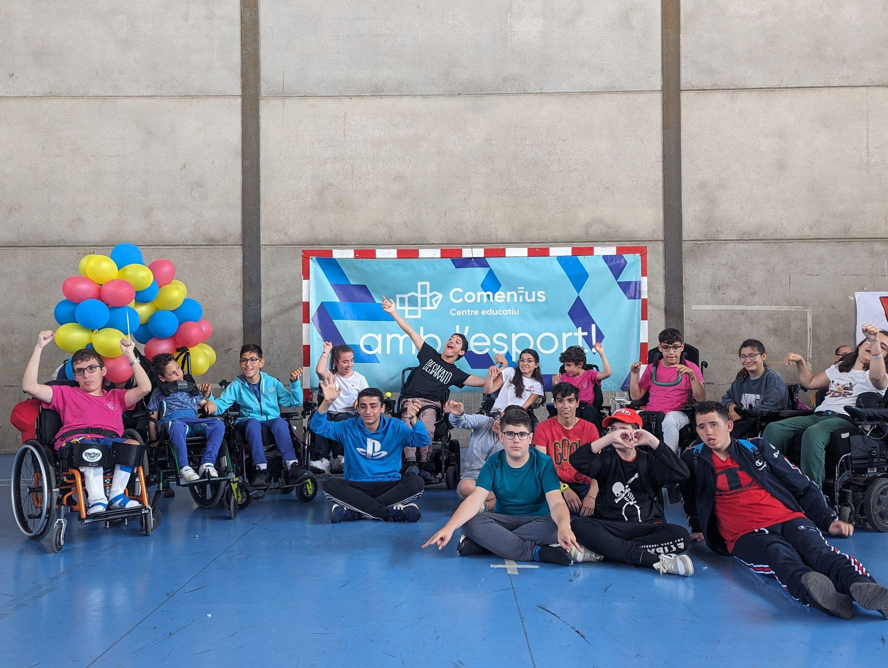

ACTIVIDAD 2 - PALABRAS QUE INCLUYEN 🥰

Inclusión, deporte, cooperación… son sin duda tres palabras que forman parte de la identidad de nuestro centro. Desde las asignaturas de Lenguas, retaremos a nuestro alumnado a hacer una tormenta de ideas sobre términos relacionados con la inclusión y el deporte.

Una vez hayamos recopilado las palabras que incluyen 🔤, elaboraremos un glosario ilustrado (cartel en papel continuo o ) con una tipografía bien chula, que tenemos muchos artistas dentro de las aulas. 🎨

COMPETENCIAS TRABAJADAS:
- Competencia en comunicación lingüística
- Competencia social y cívica.

OBJETIVOS ESPECÍFICOS:
- Desarrollar actitudes positivas hacia la diversidad funcional y hacia las diferencias interpersonales.
- Relacionar la boccia con contenidos curriculares: expresión escrita, creatividad artística y valores éticos.



BOCCIA COMENIUS
JUGUEM DIFERENT, JUGUEM JUNTS
2a sessió: “Estreles de la boccia i paraules que inclouen”
DEPARTAMENT DE LLENGÜES
ACTIVITAT 1 - ESTRELES DE LA BOCCIA ⭐
Sabíeu que a Comenius tenim un gran elenc de jugadors i jugadores de boccia? Som tot un referent en este esport a nivell de centre. Voleu vore-ho?
Des de la comissió Boccia Comenius hem gravat este preciós vídeo amb les nostres estreles més il·lustres. Quin orgull i què bé ens representen!
DINS VÍDEO! 🎬
OBJECTIUS DE L’ACTIVITAT:
➢ Donar a conéixer a l’alumnat els diferents companys i companyes del mateix centre que ens han representat en competicions de boccia.
➢ Obtindre una visió des de dins amb experiències pròpies del mateix alumnat jugador de boccia.
ACTIVITAT 2 - PARAULES QUE INCLOUEN 🥰
Inclusió, esport, cooperació… són sens dubte tres paraules que formen part de la identitat del nostre centre. Des de les assignatures de Llengües, reptarem el nostre alumnat a fer una pluja d’idees sobre termes relacionats amb la inclusió i l’esport.
Una vegada hàgem recopilat les paraules que inclouen 🔤, elaborarem un glossari il·lustrat (cartell en paper continu o ) amb una tipografia ben xula, que tenim molts artistes dins de les aules. 🎨
COMPETÈNCIES TREBALLADES:
● Competència en comunicació lingüística
● Competència social i cívica
OBJECTIUS ESPECÍFICS:
● Desenvolupar actituds positives cap a la diversitat funcional i cap a les diferències interpersonals.
● Relacionar la boccia amb continguts curriculars: expressió escrita, creativitat artística i valors ètics.

